ĐẠI HỌC QUỐC GIA TP. HỒ CHÍ MINH
TRƯỜNG ĐẠI HỌC CÔNG NGHỆ THÔNG TIN

BÁO CÁO ĐỒ ÁN
HỆ THỐNG PHÂN LOẠI EMAIL SPAM
Email Spam Classification System
Python • Flask • PostgreSQL / SQLite • scikit-learn

Sinh viên thực hiện
Nhóm 16, lớp IE221.F33.LT.CNTT
Trình Minh Thắng (25410132); Nguyễn Phong Phú (25410283); Võ Trịnh Nhật Minh (25410258); Nguyễn Minh Phúc (25410285); Nguyễn Lê Thành Đạt (25410029).
Giảng viên hướng dẫn: ThS. Nghi Hoàng Khoa

TP. HỒ CHÍ MINH — 2026

MỤC LỤC
1. Giới thiệu
2. Khảo sát và yêu cầu chức năng
3. Phân tích thiết kế
4. Công nghệ sử dụng
5. Cài đặt và hướng dẫn chạy
6. Hiện thực hệ thống
6.6 So sánh thuật toán
6.7 Phản hồi nhãn và huấn luyện lại
6.8 Hỗ trợ email tiếng Việt
6.9 Đăng nhập và quản lý vai trò
6.10 Kiểm tra IP và domain
6.11 Giao diện và dữ liệu demo
6.12 Thiết lập tài khoản và bảo mật
6.13 Nạp dữ liệu demo cho sáu bảng
7. Kiểm thử
8. Kết luận và hướng phát triển
9. Tài liệu tham khảo

1. Giới thiệu

1.1. Lý do chọn đề tài
Email rác (spam) chiếm tỷ lệ lớn trong hộp thư người dùng: quảng cáo lừa đảo, thư giả mạo ngân hàng, đường dẫn độc hại. Việc lọc thủ công tốn thời gian và dễ sót. Đề tài xây dựng một hệ thống web nhỏ, chạy được trên máy cá nhân, để phân loại nội dung email thành SPAM hoặc NOT_SPAM bằng học máy, đồng thời cho phép quản lý dữ liệu huấn luyện, train lại model và xem lịch sử dự đoán.

1.2. Mục tiêu
Hệ thống hỗ trợ người dùng nhập nội dung email, nhận kết quả SPAM/NOT_SPAM kèm độ tin cậy, lưu lịch sử vào cơ sở dữ liệu. Phía quản trị có thể xem/thêm/sửa/xóa bộ dữ liệu huấn luyện, train/retrain model TF-IDF + MultinomialNB, và xem các chỉ số Accuracy, Precision, Recall, F1-score.

1.3. Phạm vi
Phạm vi hiện tại gồm phân loại tiếng Việt/Anh, so sánh NB/LR, feedback cập nhật dataset, Admin/Analyst, CRUD tài khoản/IP/domain, Thiết lập hồ sơ và mật khẩu, seed 100k và nạp demo sáu bảng. Dataset phân trang và tìm/lọc ở server. Gmail/Outlook, retrain tự động và upload CSV tùy ý thuộc hướng phát triển.
• Nhập email dạng văn bản (không bắt buộc Subject/Sender).
• Tiền xử lý → TF-IDF → MultinomialNB → prediction.
• Lưu lịch sử phân loại; quản lý dataset; train model; xem metrics.
• Giao diện Bootstrap 4.6 và REST API Flask; có Thiết lập cá nhân và nạp demo.
Ngoài phạm vi hiện tại: Gmail/Outlook, upload CSV tùy ý, phân trang lịch sử và retrain tự động. Đăng nhập, phân quyền và phản hồi nhãn đã được hiện thực.

2. Khảo sát và yêu cầu chức năng

2.1. Đối tượng sử dụng
Actor | Trách nhiệm
Khách | Nhập email, phân loại và xem kết quả
Analyst | Đăng nhập, xem/xóa lịch sử, gửi nhãn đúng, sửa hồ sơ/mật khẩu
Admin | Toàn bộ quyền Analyst; dataset, model, tài khoản, IP/domain và seed
ML Model | Dự đoán bằng model active; không phải tài khoản người dùng

2.2. Use case
ID | Use case | Actor
UC-001 | Nhập nội dung Email | User
UC-002 | Phân loại Email | User
UC-003 | Xem kết quả và độ tin cậy | User
UC-004 | Xem lịch sử phân loại | Admin, Analyst
UC-005 | Xem chi tiết / xóa lịch sử | Admin, Analyst
UC-006 | Quản lý dataset huấn luyện | Admin
UC-007 | Train / retrain model | Admin
UC-008 | Xem thông tin và metrics model | Admin
UC-009 | So sánh hai thuật toán | Admin
UC-010 | Gửi nhãn sửa từ lịch sử | Admin, Analyst
UC-011 | Đăng nhập / đăng xuất | Admin, Analyst
UC-012 | Quản lý tài khoản và vai trò | Admin
UC-013 | Kiểm tra IP/domain và CRUD hai blocklist | Admin
UC-014 | Cập nhật hồ sơ, đổi mật khẩu | Admin, Analyst
UC-015 | Nạp/tải seed 100k; tìm, lọc và phân trang dataset | Admin
UC-016 | Nạp dữ liệu demo cho sáu bảng | Admin

2.3. Yêu cầu chức năng chính
ID | Yêu cầu | Mức
FR-001 | Nhập và kiểm tra nội dung email (rỗng → HTTP 400) | Must
FR-003 | Phân loại SPAM / NOT_SPAM bằng model đã train | Must
FR-005 | Hiển thị confidence | Should
FR-007 | Lưu lịch sử prediction | Must
FR-011–014 | CRUD dataset | Must/Should
FR-015–017 | Train model và hiển thị metrics | Must
FR-018 | Giữ nguyên chữ Unicode và dấu tiếng Việt trong preprocessing | Should
FR-019 | So sánh hai thuật toán trên cùng tập train/test, không đổi model active | Should
FR-020 | Cho phép gửi nhãn đúng để cập nhật email_dataset và train lại thủ công | Should
FR-021 | Đăng nhập bằng session; phân quyền admin/analyst cho trang và API | Must
FR-022 | Admin tạo, khóa/mở, đổi vai trò, xóa tài khoản; bảo vệ admin cuối cùng | Should
FR-023 | Trích xuất IP/domain, kiểm tra phạm vi IP và CRUD blocklist nội bộ | Should
FR-024 | Cập nhật hồ sơ; đổi mật khẩu có xác minh mật khẩu hiện tại | Should
FR-025 | Seed gzip 100k không trùng; dataset phân trang/tìm kiếm/lọc nhãn | Should
FR-026 | Nạp demo sáu bảng; không thay model active hoặc reset mật khẩu đã có | Should

3. Phân tích thiết kế

3.1. Cây chức năng
Bản MVP ban đầu chưa yêu cầu đăng nhập theo NFR-008; phạm vi được mở rộng trong đồ án này để bổ sung session, xác thực tài khoản và phân quyền admin/analyst.
Nhóm | Màn hình / API
User | / Phân loại — POST /api/predict
User | /history Lịch sử — GET/DELETE /api/classifications
Admin | /admin/dataset — GET/POST/PUT/DELETE /api/dataset
Admin | /admin/model — POST /api/model/train, GET /api/model
Hệ thống | GET /api/health
Admin | /admin/model — POST /api/model/compare
User | /history — POST /api/classifications/{id}/feedback
User | /login; /history yêu cầu session
Admin | /admin/users; /api/users CRUD tài khoản
Admin | /admin/ip; /api/ip/check, /api/ip/blocklist và /api/ip/domain-blocklist CRUD
User / Admin | /settings; PUT /api/account/profile, PUT /api/account/password; Admin: POST /api/demo/seed

3.2. Cơ sở dữ liệu
CSDL gồm email_dataset, email_classification, model_information, app_user, blocked_ip và blocked_domain. app_user có display_name/email cho hồ sơ. Phiên bản DB cũ được thêm hai cột này khi khởi tạo ứng dụng. Joblib lưu riêng trong saved_models/.
Bảng | Cột chính | Ý nghĩa
email_dataset | id, email_content, label, created_at, updated_at | Dữ liệu huấn luyện; label = SPAM / NOT_SPAM
email_classification | id, email_content, result, confidence, model_version, created_at | Lịch sử prediction
model_information | id, model_name, model_version, accuracy, precision_score, recall_score, f1_score, trained_at, is_active | Metadata model; chỉ một bản ghi is_active = TRUE
app_user | id, username, display_name, email, password_hash, role, is_active, created_at | Thông tin tài khoản; mật khẩu lưu dạng hash
blocked_ip | id, address, reason, created_at | Blocklist IP do admin nhập thủ công
blocked_domain | id, domain, reason, created_at | Blocklist domain do admin nhập thủ công

3.3. Kiến trúc và luồng xử lý
Tầng giao diện dùng Bootstrap 4.6, CSS và JavaScript, gọi REST API Flask. Session xác thực vai trò analyst/admin; API quản trị kiểm tra quyền trước CRUD dataset, tài khoản, model, IP và domain blocklist. Tầng ML dùng preprocessing Unicode, TF-IDF, MultinomialNB; IP checker tìm IP literal và domain trong email rồi so khớp chính xác với blocklist cục bộ, không truy vấn reputation bên ngoài.
Luồng prediction: User → Web UI → POST /api/predict → validate → preprocess → TF-IDF → model active → lưu email_classification → JSON → UI.
Luồng training: Admin → POST /api/model/train → đọc email_dataset → preprocess → train/test split 80/20 → TF-IDF → MultinomialNB → evaluate → lưu .joblib + model_information (is_active).

4. Công nghệ sử dụng
Flask, SQLAlchemy, scikit-learn, joblib và Bootstrap 4.6. Docker dùng PostgreSQL 16; máy demo dùng SQLite. Mã nguồn giữ giao diện quản trị truyền thống và các API kiểm tra vai trò tại backend.
Thành phần | Công nghệ / phiên bản
Ngôn ngữ | Python 3.11
Web backend | Flask 3.1.3
ORM | Flask-SQLAlchemy 3.1.1
CSDL (Docker, đúng SRS) | PostgreSQL 16
CSDL (máy làm báo cáo) | SQLite — file email_spam_classification.db
Học máy | scikit-learn 1.9.0 — TfidfVectorizer + MultinomialNB
Lưu model | joblib 1.5.3 — file .joblib trong saved_models/
Frontend | Bootstrap 4.6 + CSS riêng + JavaScript; giao diện server-rendered
Kiểm thử | pytest — 34 passed
Triển khai khuyến nghị | Docker Compose (Python 3.11 + PostgreSQL 16)

5. Cài đặt và hướng dẫn chạy

5.1. Cách đã chạy để chụp minh họa (local)
Docker Desktop trên máy làm tài liệu chưa kết nối được engine tại thời điểm chụp, nên hệ thống được chạy bằng venv + SQLite như sau:
1. Tạo/ kích hoạt .venv, cài: pip install -r requirements.txt
2. File .env: DATABASE_URL=sqlite:///email_spam_classification.db
3. python scripts/init_db.py
4. python scripts/seed_dataset.py (18 mẫu viết tay và 300 mẫu tổng hợp, chạy lặp không nhân đôi; dataset nền ở lượt đánh giá có 338 mẫu). Có thể nạp thêm file seed tổng hợp 100.000 email bằng nút trên trang Admin Dataset.
5. python scripts/create_admin.py; sau đó python run.py → http://127.0.0.1:5000. Tài khoản demo mặc định: admin / Admin123!.
6. Đăng nhập Admin; vào Thiết lập để nạp demo hoặc Mô hình để train trước khi phân loại. Train gọi POST /api/model/train.

5.2. Cách khuyến nghị theo SRS (Docker + PostgreSQL)
cd C:\UserLocal\Desktop\UIT\spam_email
docker compose up --build
Compose khởi động PostgreSQL 16, build image Python 3.11, tạo bảng, seed dataset nếu trống, mở Flask tại http://127.0.0.1:5000. Health: GET /api/health.

6. Hiện thực hệ thống

6.1. Module mã nguồn
Thư mục | Nhiệm vụ
app/api/ | Blueprint: predict, classifications, dataset, model, health, views, ip, users, account, demo
app/ml/ | preprocessing.py, trainer.py, predictor.py
app/models/ | EmailDataset, EmailClassification, ModelInformation, User, BlockedIP, BlockedDomain
app/services/ | classify_and_save, save_model_information
app/templates/ + static/ | 8 trang UI, gồm Thiết lập; Bootstrap 4.6 và JavaScript theo trang
scripts/ | init_db.py, seed_dataset.py, generate_demo_emails.py (100k CSV.gz), create_admin.py
tests/ | 34 unit/API/e2e tests

6.2. Trang chủ — Phân loại Email
Người dùng nhập nội dung, nhấn Phân loại Email. Hệ thống gọi POST /api/predict. Kết quả chỉ nhận SPAM hoặc NOT_SPAM, confidence đổi sang phần trăm trên UI.
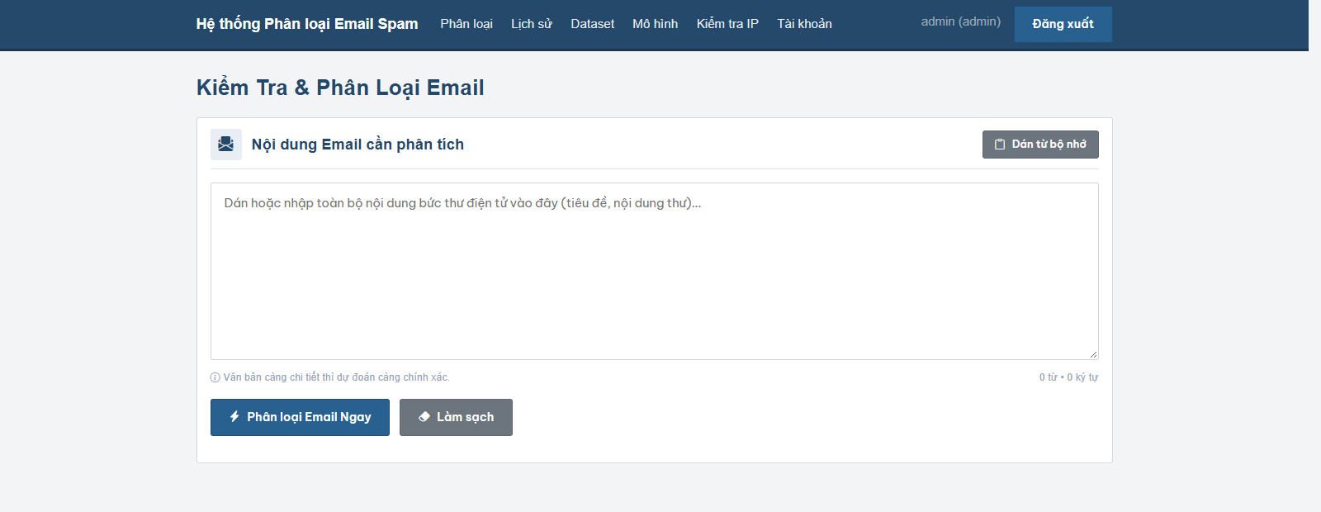
Hình 1. Giao diện phân loại ở lượt demo nền.
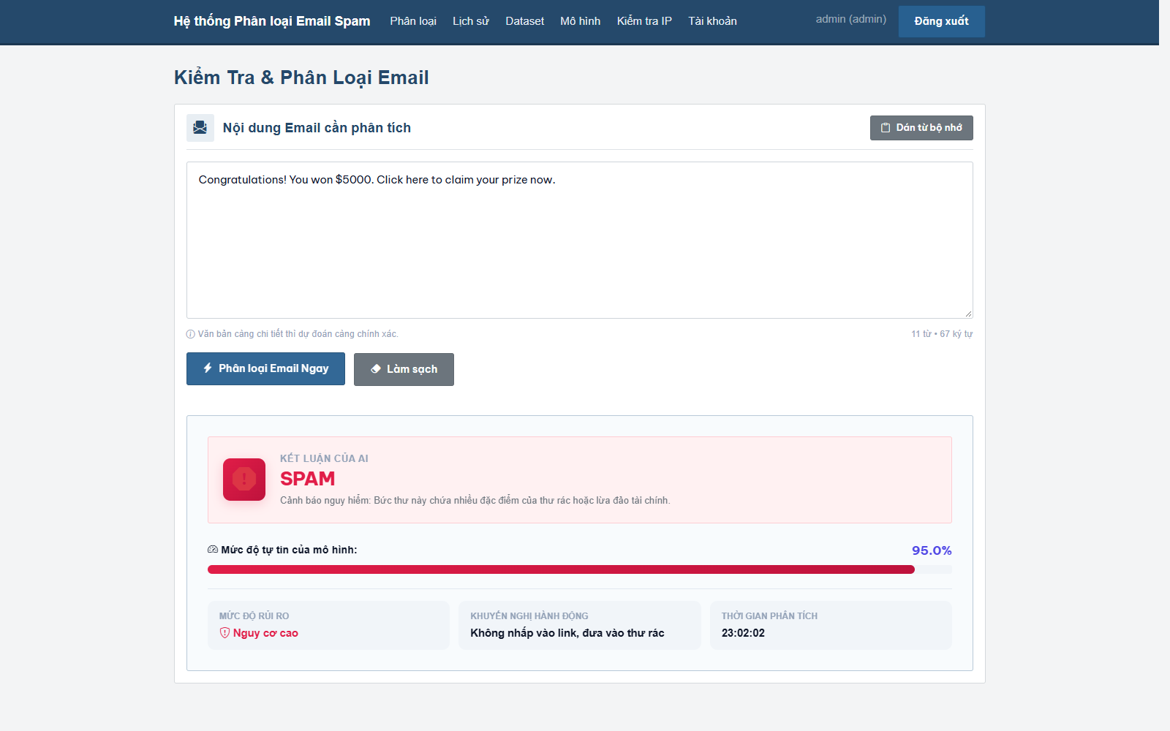
Hình 2. Kết quả SPAM trên UI sau khi nhập thư quảng cáo giả giải thưởng
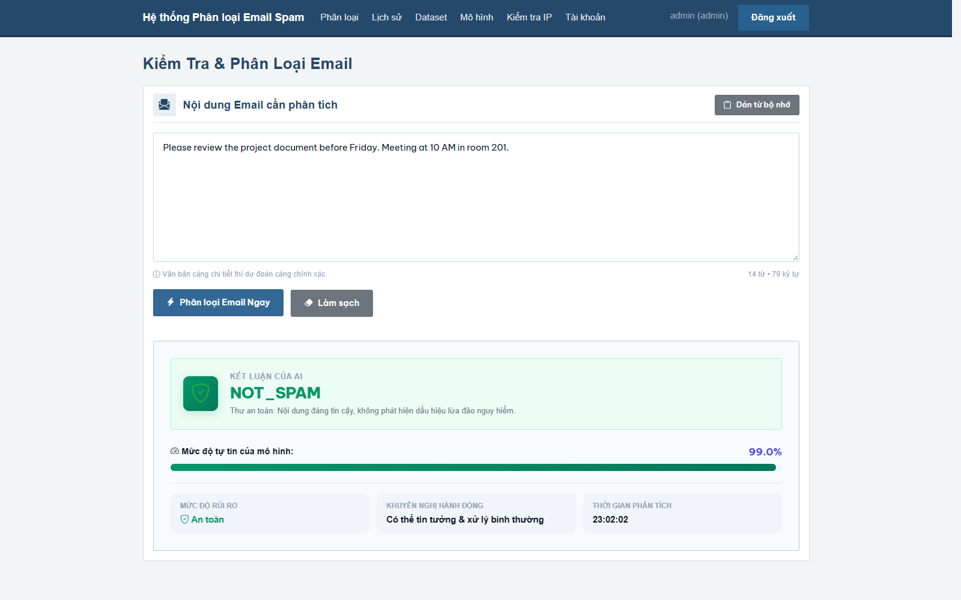
Hình 3. Kết quả NOT_SPAM trên UI với email công việc / lịch họp

6.3. Lịch sử phân loại
Mỗi prediction thành công được lưu vào email_classification. Trang /history gọi GET /api/classifications, bản ghi mới nhất ở trên.
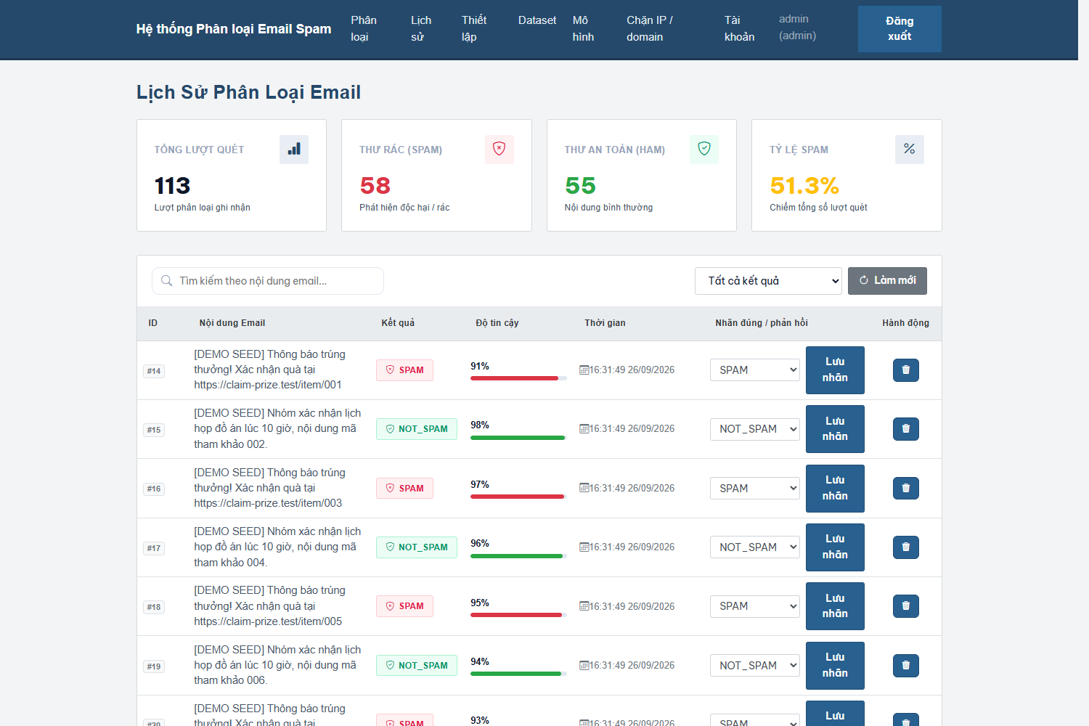
Hình 4. Lịch sử hiện có 113 dòng, gồm 100 dòng seed giả lập được đánh dấu.

6.4. Quản lý dataset và train model
Admin Dataset cho phép thêm, sửa, xóa và lọc mẫu huấn luyện; Admin Model hỗ trợ train và so sánh. Trang /history yêu cầu đăng nhập, cho tìm kiếm, lọc, xóa và gửi phản hồi nhãn; email trùng nội dung được cập nhật thay vì tạo lặp. Các trang quản trị giới hạn cho admin.
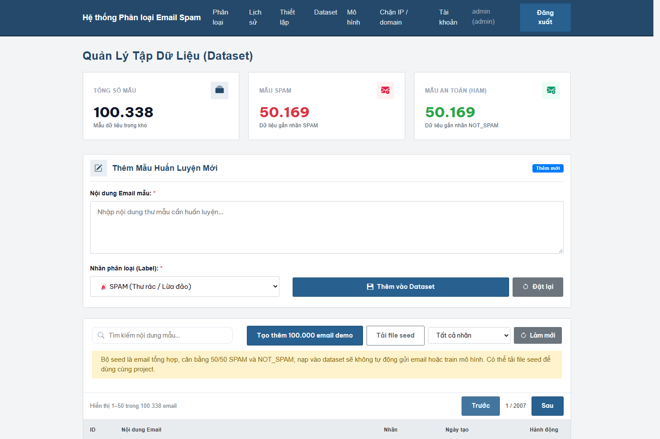
Hình 5. Dataset 100.338 mẫu, tìm/lọc ở server và phân trang 50 dòng.
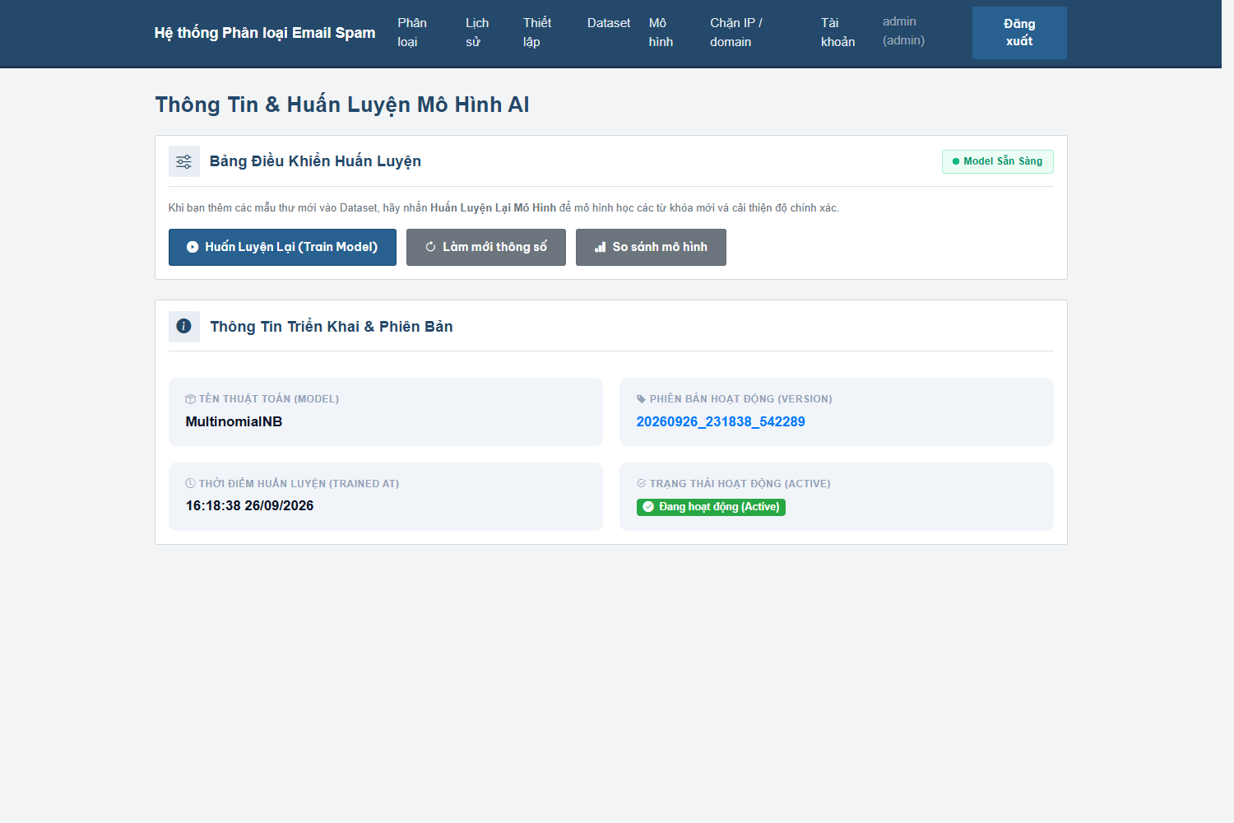
Hình 6. Model active tại thời điểm cập nhật: 20260926_231838_542289.

6.5. API — JSON thật
Hai ảnh dưới là JSON thu ở lượt đánh giá nền: prediction spam và metrics model active sau khi train lại từ dataset 338 email, trước khi nạp bộ seed bổ sung 100.000 email.
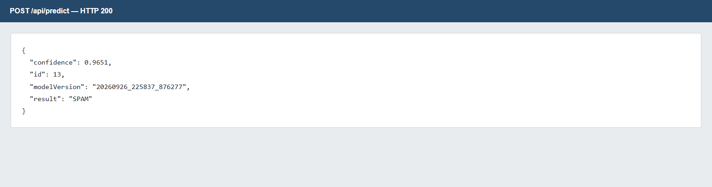
Hình 7. POST /api/predict — SPAM, confidence=0.9651, modelVersion=20260926_225837_876277
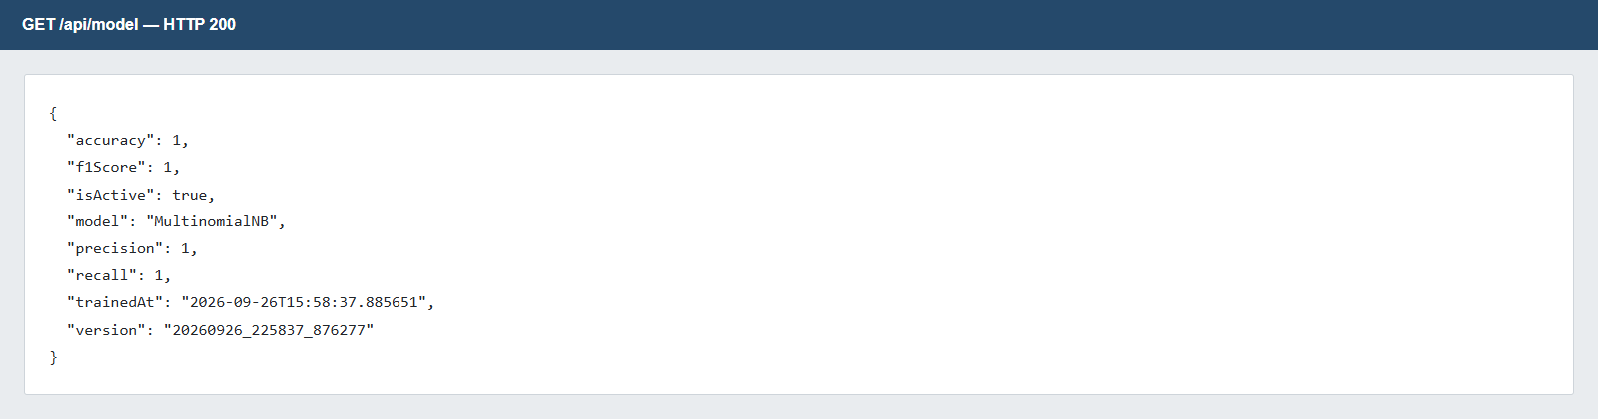
Hình 8. GET /api/model — metrics của lượt train trên tập nền 338 mẫu.

6.6 So sánh MultinomialNB và LogisticRegression
Cả hai thuật toán sử dụng chung TF-IDF và phép chia stratified 80/20 (random_state=42), gồm 270 mẫu train và 68 mẫu test. Precision, Recall, F1 tính cho lớp SPAM. API POST /api/model/compare chỉ đánh giá, không thay model active.
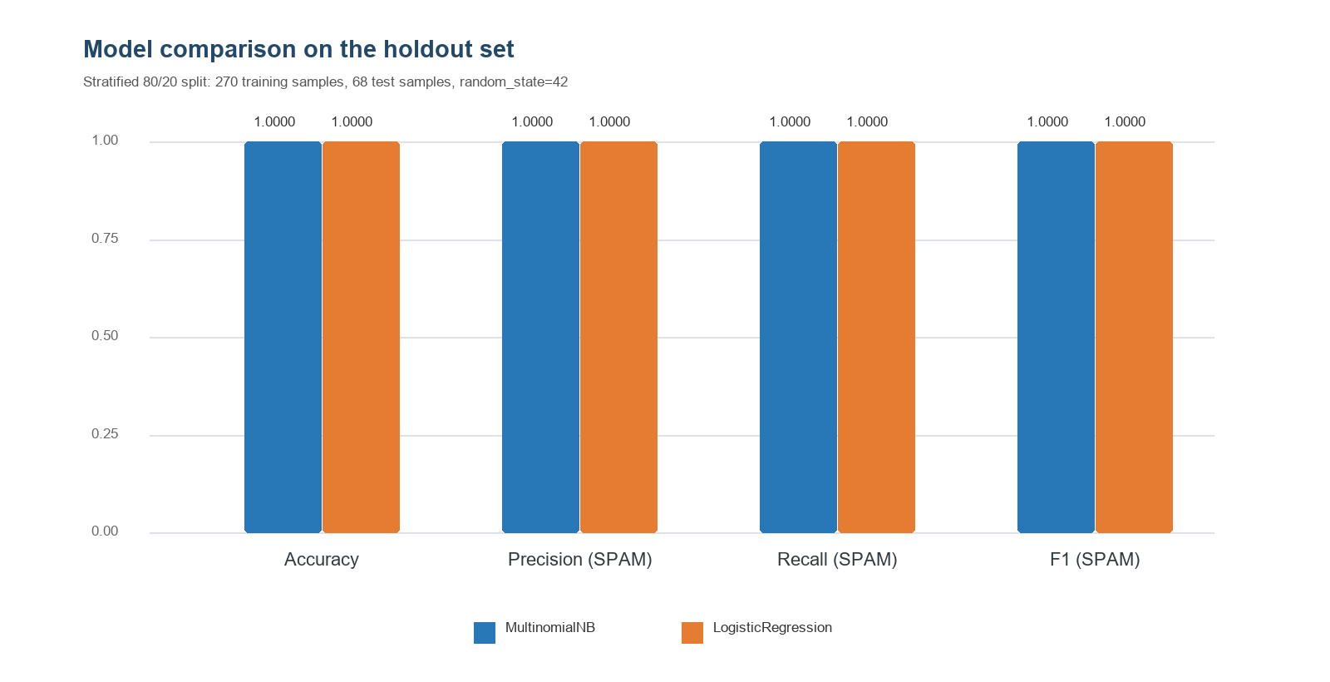
Hình 9. So sánh metric trên tập test sau khi hiệu chỉnh nhãn.
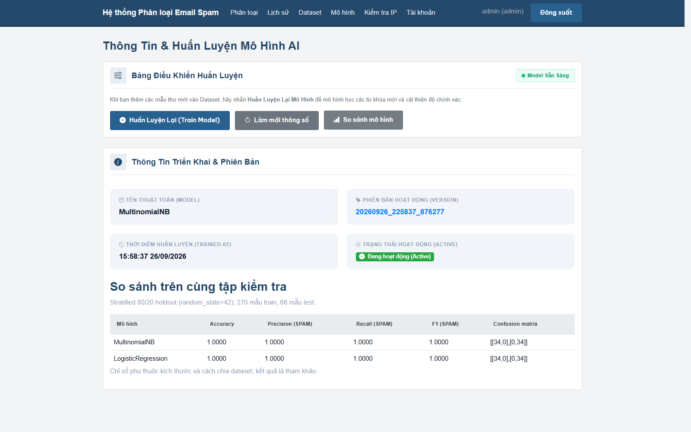
Hình 10. Admin Model hiển thị kết quả của hai thuật toán trên cùng holdout.
Mô hình | Accuracy | Precision SPAM | Recall SPAM | F1 SPAM | Confusion matrix
MultinomialNB | 1.0000 | 1.0000 | 1.0000 | 1.0000 | [[34, 0], [0, 34]]
LogisticRegression | 1.0000 | 1.0000 | 1.0000 | 1.0000 | [[34, 0], [0, 34]]
Ở lượt demo nền 338 mẫu, cả MultinomialNB và LogisticRegression đạt Accuracy, Precision SPAM, Recall SPAM và F1 SPAM bằng 1.0000; cả hai có confusion matrix [[34, 0], [0, 34]]. Điểm cao chịu ảnh hưởng của dữ liệu tổng hợp với mẫu câu lặp và tương tự nhau, nên không đại diện cho hiệu năng trên email thực tế. Cần đánh giá với corpus độc lập có nguồn rõ ràng và cross-validation.

6.7 Phản hồi nhãn và huấn luyện lại
Tại trang /history, người dùng chọn nhãn đúng cho một email rồi gửi phản hồi. POST /api/classifications/{id}/feedback kiểm tra nhãn và bản ghi lịch sử; nếu email đã có trong email_dataset, hệ thống cập nhật các mẫu có cùng nội dung, còn nếu chưa có thì tạo mẫu mới. Gửi lại cùng nhãn là thao tác idempotent. Lịch sử vẫn giữ kết quả ban đầu để người dùng truy vết; quản trị viên chủ động nhấn Train Model để áp dụng dữ liệu đã sửa.
Trong lượt demo nền trước khi nạp seed 100k, email “Subject: Limited offer — claim your free money reward by clicking this link to verify your account now.” được dự đoán SPAM với confidence 97.3%, trong khi nhãn dataset ban đầu cố ý đặt NOT_SPAM để thử phản hồi. Người quản trị chọn SPAM trong lịch sử; API trả action=updated và sửa mẫu có sẵn, không tạo trùng. Admin train lại thành công; model active phiên bản 20260926_225837_876277.
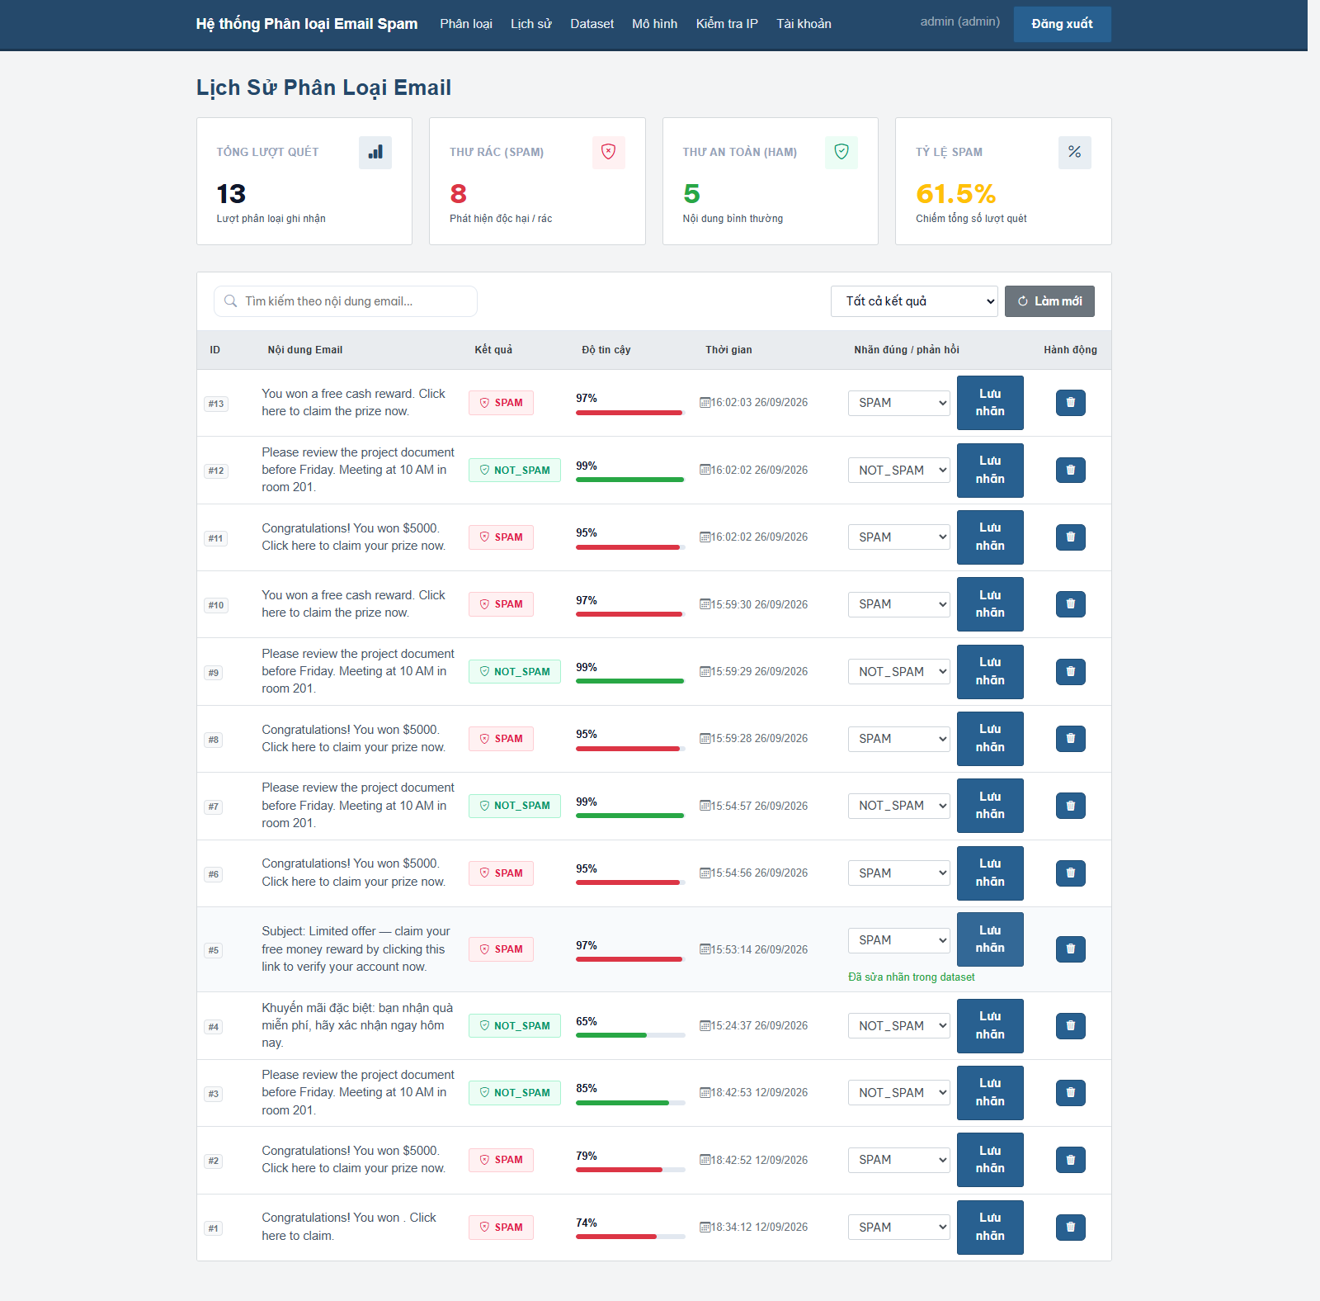
Hình 11. Lịch sử cho thấy phản hồi nhãn đã cập nhật mẫu trong dataset.

6.8 Hỗ trợ email tiếng Việt
Tiền xử lý chuyển chữ thường, chuẩn hóa khoảng trắng và giữ chữ, số, dấu tiếng Việt Unicode (gồm ký tự dấu tách rời) cùng ký hiệu email phổ biến. Trainer và predictor cùng gọi một hàm preprocessing. Bộ seed có ví dụ tiếng Việt và dữ liệu tổng hợp để chạy demo. Các mẫu tự tạo/lặp chỉ xác nhận luồng kỹ thuật, không thay thế corpus có nhãn được thu thập và kiểm chứng.

6.9 Đăng nhập và quản lý vai trò
Admin tạo tài khoản, đổi vai trò, khóa/mở và xóa tại /admin/users. Password được hash; session và API kiểm tra Admin/Analyst. Không cho hạ quyền hoặc khóa Admin cuối cùng, không xóa tài khoản đang đăng nhập. Khách vẫn có thể dùng phân loại; lịch sử và phản hồi yêu cầu đăng nhập.
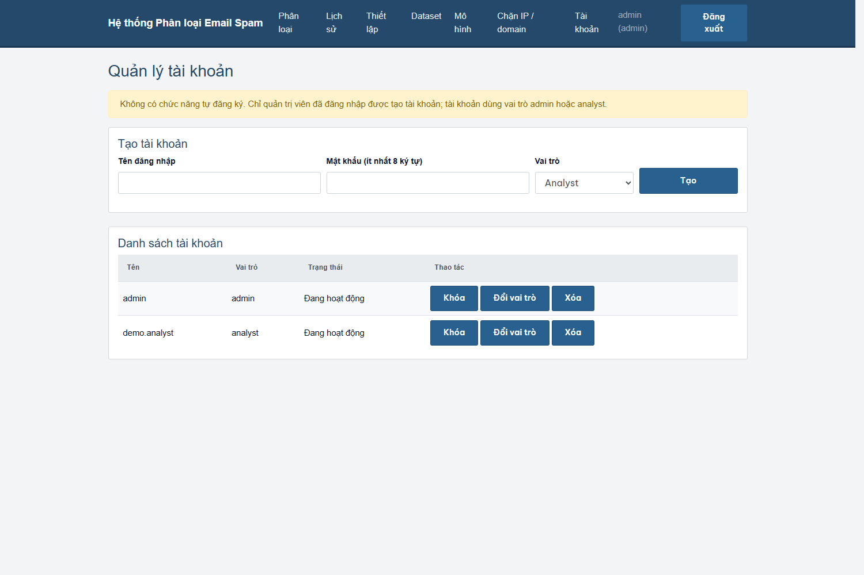
Hình 12. Trang quản lý tài khoản và vai trò trong khu vực admin.

6.10 Kiểm tra IP và domain
Trang /admin/ip quản lý thêm/sửa/xóa IP và domain độc lập. Công cụ tìm IP literal, domain trong địa chỉ email và URL; hiển thị public/private/reserved và lý do khớp blocklist. Domain so khớp chính xác sau chuẩn hóa, không tự mở rộng domain con. Chức năng hiện chưa truy vấn DNS/reputation hoặc chặn email trên máy chủ thư.
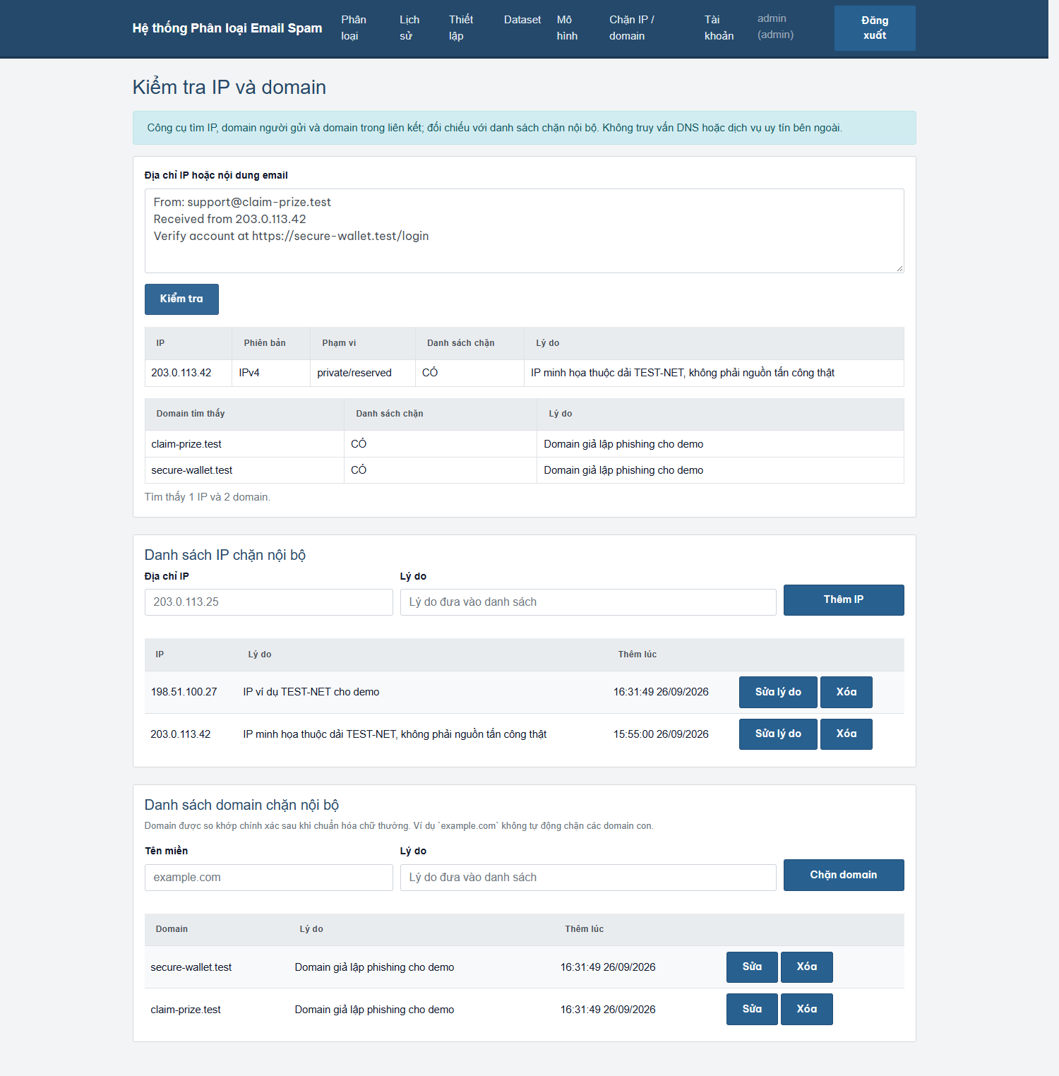
Hình 13. Kiểm tra một IP và hai domain mẫu, cùng danh sách chặn nội bộ.

6.11 Giao diện và dữ liệu demo
Giao diện Bootstrap 4.6 có nút nạp hoặc tải data/demo_emails_100k.csv.gz. File chứa đúng 100.000 email tổng hợp, 50.000 mỗi nhãn, kích thước 1.876.737 byte; có thể tạo lại bằng scripts/generate_demo_emails.py. Nạp lặp bỏ qua nội dung trùng. GET /api/dataset hỗ trợ page, per_page, search, label, mặc định 50 và tối đa 200 dòng/trang. Đây là import bộ seed đóng gói, chưa có upload CSV tùy ý.

6.12 Thiết lập tài khoản và bảo mật
Trang /settings có form tên hiển thị và email; username chỉ đọc. PUT /api/account/profile kiểm tra email và giới hạn 120 ký tự cho tên. Form đổi mật khẩu gọi PUT /api/account/password, yêu cầu mật khẩu hiện tại đúng, mật khẩu mới ít nhất 8 ký tự và khác mật khẩu cũ; giao diện kiểm tra phần nhập lại.
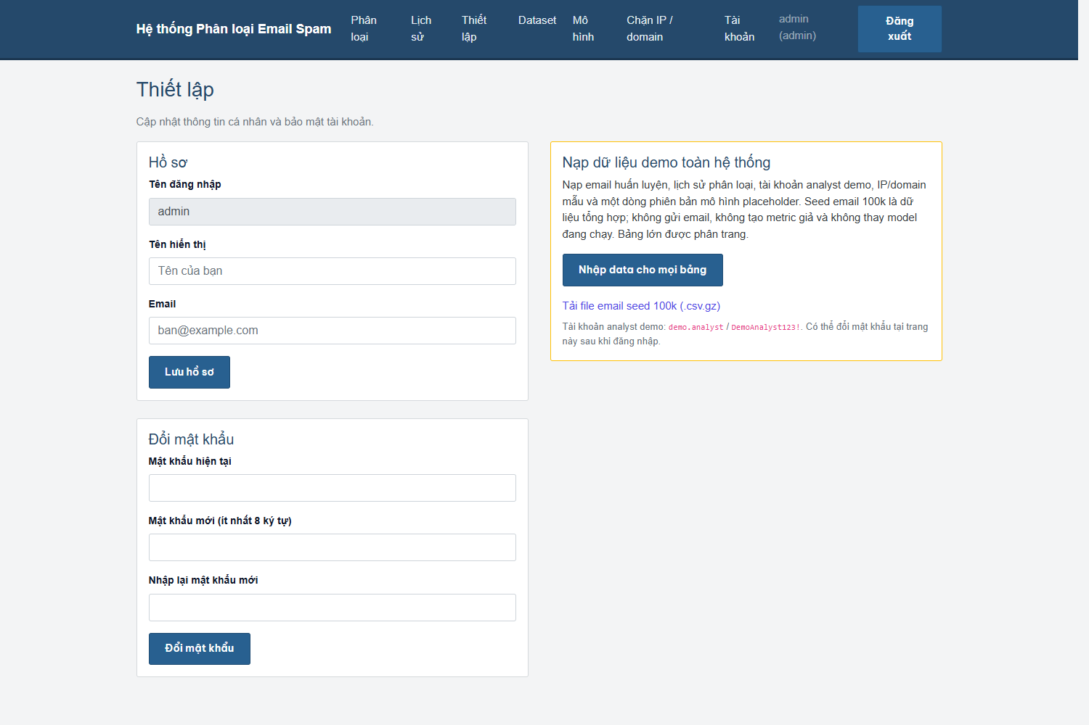
Hình 14. Trang Thiết lập với hồ sơ, mật khẩu và nút import demo.

6.13 Nạp dữ liệu demo cho sáu bảng
Nút Nhập data cho mọi bảng chỉ dành cho Admin, gọi POST /api/demo/seed. Ngoài dataset 100k, seed thêm 100 lịch sử [DEMO SEED], analyst demo, IP TEST-NET và domain .test. Metadata có một placeholder không active với metric rỗng; model đang phục vụ không bị thay đổi. Các lịch sử seed dùng kết quả giả lập chỉ để trình diễn UI. Chạy lặp không nhân bản mẫu và không đặt lại mật khẩu người dùng đã có.
Tài khoản tạo lần đầu: demo.analyst / DemoAnalyst123!. Bạn bè dùng cùng mã nguồn, tạo Admin bằng scripts/create_admin.py, đăng nhập rồi vào Thiết lập để nạp bộ demo. Không cần gửi hoặc kết nối hộp thư thật.
Bảng | Số dòng ở DB demo | Ý nghĩa
email_dataset | 100.338 | 50.169 SPAM và 50.169 NOT_SPAM
email_classification | 113 | Trong đó 100 dòng [DEMO SEED] giả lập
app_user | 2 | Admin hiện có và analyst demo
blocked_ip | 2 | Địa chỉ TEST-NET dùng minh họa
blocked_domain | 2 | Domain .test dùng minh họa
model_information | 14 | Có 1 placeholder không active, không có metric

7. Kiểm thử

7.1. Kiểm thử tự động
Sau khi bổ sung xác thực, quản lý tài khoản, IP/domain blocklist, tiếng Việt, so sánh model, phản hồi nhãn, seed tổng hợp và hồ sơ tài khoản, bộ kiểm thử có 34 passed.
File test | Nội dung | Kết quả
test_api_dataset.py | Health, CRUD dataset, validation | 6 passed
test_api_model.py | Train + GET model; dataset thiếu | 4 passed
test_api_predict.py | Predict, email rỗng, chưa có model | 3 passed
test_e2e.py | Luồng train → predict → history | 2 passed
test_predictor.py / trainer.py / preprocessing.py / test_auth_and_ip.py / test_account_and_demo.py | Đơn vị ML, role, IP/domain, hồ sơ, đổi mật khẩu và nạp demo | 19 passed

7.2. Kiểm thử thủ công trên UI/API đang chạy
STT | Kịch bản | Kết quả quan sát
1 | Đăng nhập admin / truy cập trang quản trị | Đăng nhập thành công; API admin trả 401 nếu chưa đăng nhập
2 | Email rỗng → Phân loại | Không gọi model; API trả HTTP 400
3 | Email spam tiếng Anh → /api/predict | SPAM; confidence lấy trực tiếp từ API
4 | Email họp tiếng Anh → /api/predict | NOT_SPAM; confidence lấy trực tiếp từ API
5 | Lịch sử → sửa nhãn mẫu demo | action=updated; email_dataset cập nhật, không tạo bản ghi trùng
6 | Train lại sau phản hồi | Lượt demo nền: version 20260926_225837_876277; metrics 1.0000 trên 68 mẫu test. Model hiện tại đã thay đổi.
7 | POST /api/model/compare | Hai model dùng chung 270/68 holdout; ma trận [[34,0],[0,34]]
8 | Kiểm tra IP 203.0.113.42 | IP TEST-NET private/reserved khớp blocklist demo nội bộ
9 | Admin Users CRUD / role | Tạo, khóa/mở, đổi vai trò, xóa; bảo vệ admin cuối cùng
10 | Lượt đánh giá nền trước seed lớn: 338 email; seed 100k được nạp sau đó. | Lượt đánh giá nền: 338 email; sau đó đã nạp thêm seed tổng hợp 100.000 email.
11 | Nạp file seed 100k qua Admin Dataset | Thêm 100.000 email tổng hợp; lần nạp lại bỏ qua email trùng. DB demo hiện 100.338 email.
12 | Cập nhật hồ sơ và đổi mật khẩu | API đã kiểm tra tên/email; mật khẩu hiện tại, độ dài và mật khẩu trùng.
13 | Thiết lập → Nhập data cho mọi bảng | DB có dữ liệu ở cả sáu bảng; lịch sử seed có đánh dấu; lần nạp lại không tạo trùng.

Lượt so sánh đọc riêng 338 mẫu nền, loại các email mang Message-ID của seed 100k, dùng 270 train và 68 test. NB và LR cùng đạt Accuracy/Precision/Recall/F1 = 1.0000, confusion matrix [[34,0],[0,34]] theo nhãn [SPAM, NOT_SPAM]. Phép đánh giá này không thay model active và không đại diện cho toàn DB 100.338 email hoặc email thật.

8. Kết luận và hướng phát triển

8.1. Kết quả đạt được
• Đã có tiếng Việt, feedback, so sánh model, tài khoản/role, IP/domain, hồ sơ/mật khẩu, seed 100k và seed sáu bảng.
• REST API và 8 trang UI; đăng nhập theo vai trò; 34 unit/API/e2e test passed.
• Model TF-IDF + MultinomialNB, lưu joblib, version hóa trên model_information.
• Có thể chạy Docker+PostgreSQL (khuyến nghị) hoặc venv+SQLite để demo nhanh.

8.2. Hạn chế
Đã có đăng nhập session và vai trò admin/analyst; chưa có giới hạn thử mật khẩu hoặc nhật ký kiểm toán thao tác quản trị.
DB demo có 100.338 email tổng hợp/nền. 100 trong 113 dòng lịch sử là dữ liệu seed có nhãn và confidence giả lập, không phải bằng chứng dự đoán. Model placeholder không active và không có metric. Kết quả holdout 100% của 338 mẫu nền có thể lạc quan vì mẫu lặp; cần dữ liệu thật độc lập và cross-validation.
Chưa kết nối Gmail/Outlook; feedback cập nhật dataset thủ công và admin phải train lại. Blocklist IP/domain được quản trị thủ công, chưa truy vấn dịch vụ reputation ngoài.

8.3. Hướng phát triển
Hướng phát triển tiếp theo được xếp theo mức ưu tiên: (1) thu thập corpus email có nguồn và nhãn rõ, tăng dữ liệu tiếng Việt và báo cáo mất cân bằng lớp; (2) đánh giá bằng cross-validation, tìm tham số và hiệu chỉnh ngưỡng confidence; (3) nhập/xuất dataset CSV; (4) tìm kiếm, lọc và phân trang lịch sử; (5) dashboard theo dõi kết quả theo thời gian; (6) tăng bảo vệ đăng nhập bằng giới hạn thử mật khẩu và audit log; (7) kết nối Gmail/Outlook sau khi có thiết kế bảo vệ dữ liệu phù hợp; (8) nối dịch vụ IP/domain reputation có nguồn tin cậy.

9. Tài liệu tham khảo
[1] Flask documentation, https://flask.palletsprojects.com/
[2] scikit-learn User Guide — Feature extraction & Naive Bayes, https://scikit-learn.org/stable/
[3] PostgreSQL 16 documentation, https://www.postgresql.org/docs/16/
[4] SQLAlchemy documentation, https://docs.sqlalchemy.org/
[5] Software Requirements Specification — Email Spam Classification System, phiên bản 1.1.

